YΠΟΔΕΙΓΜΑ Ι
ΣΧΕΔΙΟ ΥΠΟΒΟΛΗΣ ΔΗΜΙΟΥΡΓΙΚΗΣ ΕΡΓΑΣΙΑΣ του Εκπαιδευτικού
ΣΤΟΙΧΕΙΑ ΥΠΕΥΘΥΝΟΥ ΕΚΠΑΙΔΕΥΤΙΚΟΥ
ΟΝΟΜΑΤΕΠΩΝΥΜΟ | ΕΙΔΙΚΟΤΗΤΑ | ΘΕΜΑΤΙΚΟΣ ΠΥΛΩΝΑΣ

ΣΤΟΙΧΕΙΑ ΣΥΜΜΕΤΕΧΟΝΤΩΝ ΜΑΘΗΤΩΝ/-ΤΡΙΩΝ
Α/Α | ΟΝΟΜΑΤΕΠΩΝΥΜΟ | ΤΑΞΗ/ΤΜΗΜΑ
1
2
3
…

1. ΤΑΥΤΟΤΗΤΑ ΔΗΜΙΟΥΡΓΙΚΗΣ ΕΡΓΑΣΙΑΣ
1.1 ΤΙΤΛΟΣ
Η παραγωγή ηλεκτρικής ενέργειας από τα φωτοβολταϊκά συστήματα .
1.2 ΛΕΞΕΙΣ-ΚΛΕΙΔΙΑ
Φωτοβολταϊκό στοιχείο, ημιαγωγοί, ηλεκτρική ενέργεια, ανανεώσιμες πηγές.
1.3 ΣΚΟΠΟΙ
Να μελετηθεί η αρχή λειτουργίας των φωτοβολταϊκών στοιχείων.
Να μπορούν οι μαθητές να υλοποιούν ηλεκτρικά κυκλώματα
Να αναπτύξουν δεξιότητες στη λήψη μετρήσεων
Να βρεθεί πειραματικά η μέγιστη ισχύς που μπορεί να αποδώσει ένα φωτοβολταϊκό (Φ/Β) στοιχείο.
Να βρεθεί πειραματικά η ημερήσια ενέργεια που μπορεί να αποδώσει ένα Φ/Β στοιχείο σε συνάρτηση με την ακτινοβολία που δέχεται.
Να γίνουν υπολογισμοί για την εγκατάσταση με βέλτιστο τρόπο Φ/Β σε επίπεδη ταράτσα
Να γίνουν υπολογισμοί του περιβαλλοντικού κέρδους από τη χρήση Φ/Β
Απαιτούμενα Υλικά:
Για τη διεξαγωγή της εργαστηριακής δραστηριότητας χρειάζονται:
1) Τροφοδοτικό συνεχούς ρεύματος 0-20V
2) Αμπερόμετρο DC. Θα χρησιμοποιηθεί το πολύμετρο στην κλίμακα 200mΑ (συνεχές). (Ακροδέκτες COM-A)
3) Βολτόμετρο DC. Θα χρησιμοποιηθεί το πολύμετρο στην κλίμακα 20V (συνεχές). (Ακροδέκτες COM-V)
4) Καλώδια σύνδεσης
5) Ποντεσιόμετρο 0-220Ω
5) Φωτοβολταϊκό στοιχείο
6) Λαμπτήρας αλογόνου 12V, 35W δέσμης 36^{ο} περίπου (σπότ)
7) Βάση στήριξης με ράβδο 40cm, σύνδεσμος, μεταλλική λαβίδα

Πειραματική διαδικασία για τον υπολογισμό της μέγιστης ισχύος :

Συναρμολογήστε τη διάταξη της παρακάτω εικόνας
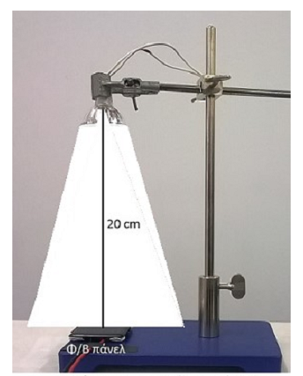
Συναρμολογήστε το κύκλωμα του παρακάτω σχήματος

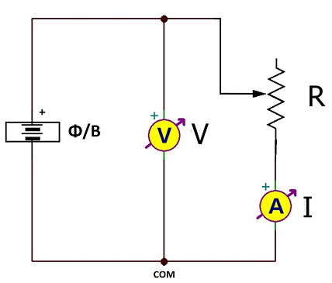
Συνδέστε το λαμπτήρα αλογόνου με το τροφοδοτικό συνεχούς ρεύματος 0-20V και τροφοδοτήστε τον με τάση 12V.
Βάλτε σε λειτουργία τα πολύμετρα (βολτόμετρο και αμπερόμετρο).
Στρέψτε το κουμπί του ποντεσιόμετρου στη θέση μηδενικής αντίστασης (V_{sc} =0) και καταγράψτε την τιμή της έντασης του ρεύματος.
Στρέφοντας το δρομέα του ποντεσιομέτρου συμπληρώστε τις δύο πρώτες στήλες του ΠΙΝΑΚΑ 1. Στη συνέχεια υπολογίστε την ισχύ και συμπληρώστε την τρίτη στήλη του πίνακα.
ΠΙΝΑΚΑΣ 1
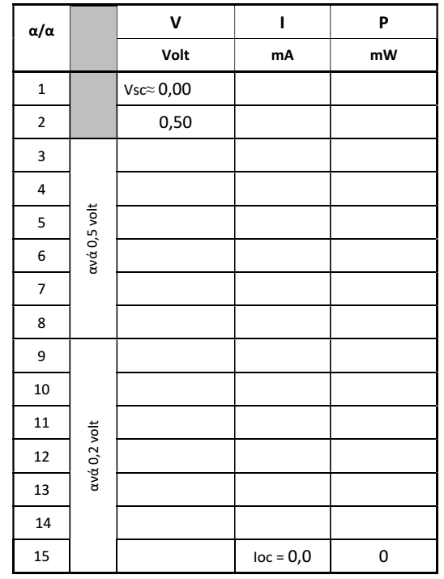
Κάντε τις γραφικές παραστάσεις I-V και P-V.
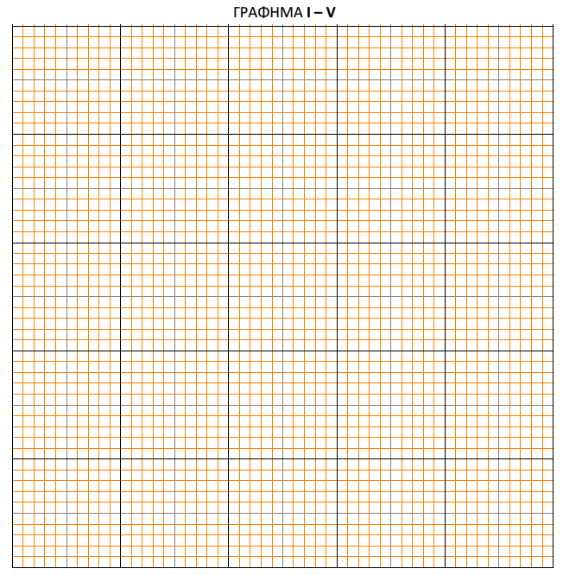

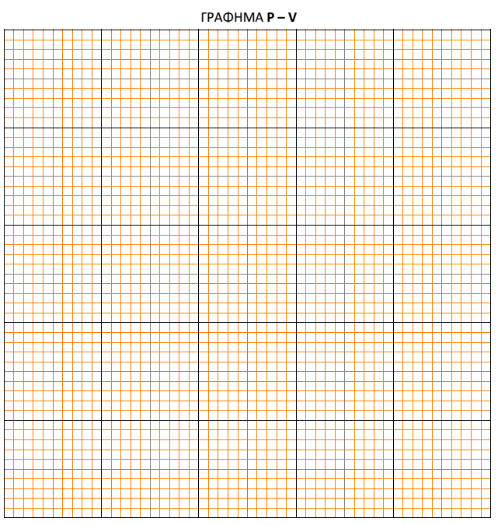
Υπολογίστε από τις γραφικές παραστάσεις την τιμή της μέγιστης ισχύος και τις τιμές έντασης ρεύματος και τάσης για τις οποίες αυτή αποδίδεται.
P_{mp}= | V_{mp}= | I_{mp}=

Πειραματική διαδικασία για τον υπολογισμό της ημερήσιας ενέργειας

Θα χρησιμοποιηθεί η πειραματική διάταξη και το κύκλωμα υπολογισμού της μέγιστης ισχύος.
Γυρίστε το κουμπί του ποντεσιομέτρου στην κατάλληλη θέση ώστε η τιμές έντασης ρεύματος και τάσης να είναι αυτές για τις οποίες αποδίδεται η μέγιστη ισχύς από το φωτοβολταϊκό στοιχείο.
Στο τροφοδοτικό συνεχούς ρεύματος 0-20V ρυθμίστε την τάση σε διάφορες τιμές και συμπληρώστε τον ΠΙΝΑΚΑ 2. Μπορείτε εναλλακτικά να χρησιμοποιήσετε αντί του λαμπτήρα αλογόνου σαν πηγή φωτός τον ήλιο και να πάρετε μετρήσεις σε τέσσερεις χρονικές στιγμές στη διάρκεια της ημέρας.

ΠΙΝΑΚΑΣ 2

α/α | V_{τροφοδοτικού} (V) | V (Volt) | I (mA) | P (W) | t (h) | E (Wh)
1 | 3 |  |  |  | 3
2 | 6 |  |  |  | 3
3 | 9 |  |  |  | 3
4 | 12 |  |  |  | 3

Η συνολική ενέργεια του παρέχεται από το φωτοβολταϊκό είναι : Ε_{ολ}=..............Wh

Στοιχεία για να γίνουν υπολογισμοί εγκατάστασης με βέλτιστο τρόπο Φ/Β σε επίπεδη ταράτσα
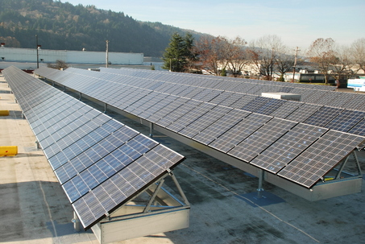
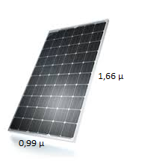
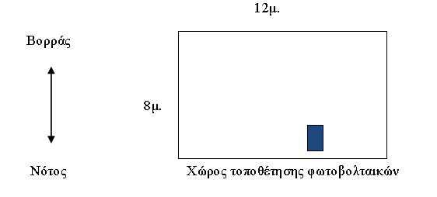

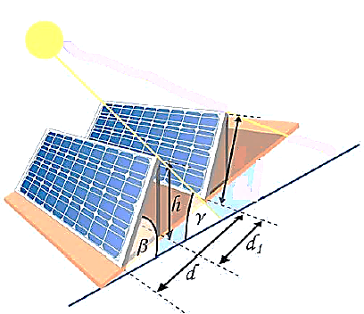

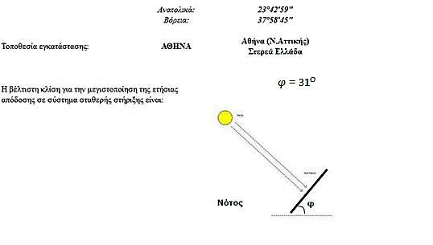

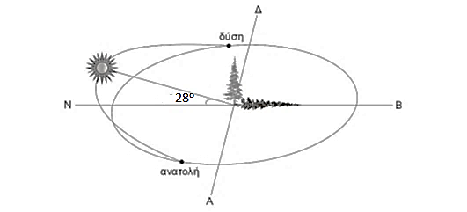

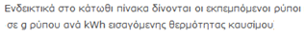
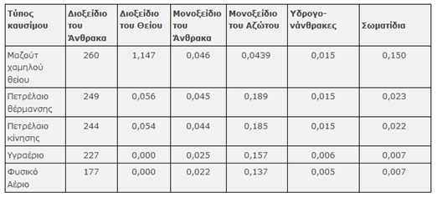

1.4 ΜΑΘΗΜΑ/ ΚΕΦΑΛΑΙΟ/ΕΝΟΤΗΤΑ
  - Ενέργεια και ισχύς του ηλεκτρικού ρεύματος (Βιβλίο μαθητή Β΄ τάξης γενικής παιδείας)
2.11 Δίοδος (Βιβλίο μαθητή Β΄ τάξης γενικής παιδείας)
1.5 ΠΡΟΣΔΟΚΩΜΕΝΑ ΜΑΘΗΣΙΑΚΑ ΑΠΟΤΕΛΕΣΜΑΤΑ
Η εξοικείωση με τη χρήση πειραματικών συσκευών, τη λήψη μετρήσεων και το σχολιασμό των αποτελεσμάτων .
Η κατανόηση της σχέσης που έχουν οι πρακτικές εφαρμογές στην παραγωγή ηλεκτρικής ενέργειας με τις ιδιότητες των υλικών.
Η επίλυση πρακτικών προβλημάτων.
Η ενίσχυση της μεταξύ τους συνεργασίας και η ανταλλαγή απόψεων.
1.6 ΔΙΔΑΚΤΙΚΟ ΥΛΙΚΟ/ΠΗΓΕΣ ΠΟΥ ΜΠΟΡΟΥΝ ΝΑ ΑΞΙΟΠΟΙΗΘΟΥΝ
Γ' Τάξη, Φυσική Γενικής Παιδείας, Βιβλίο Μαθητή (4,3MB) σελ 115

https://eclass.upatras.gr/modules/document/index.php?course=CMNG2157&openDir=/56d721bej6gX

https://www.panekfe.gr/downloads/euso/euso2017/euso2017-panellinios-themata.rar

http://dspace.lib.ntua.gr/dspace2/bitstream/handle/123456789/7008/oikonomoue_cell.pdf?sequence=3 (σελ. 36-52)

- α. ΑΞΙΟΛΟΓΗΣΗ ΔΕ για ΟΜΑΔΙΚΗ ΕΡΓΑΣΙΑ
ΣΥΝΕΡΓΑΤΙΚΟΤΗΤΑ
1. | Πώς συνεργάστηκαν; |  | ΛΙΓΟ: Δεν καταφέρανε να συζητήσουν τις απόψεις τους επίσης κατέγραψαν μία άποψη κατά πλειοψηφία. | ΜΕΤΡΙΑ: Δεν κατάφεραν να συνθέσουν απόψεις, αν και συζήτησαν γι αυτές επίσης συμφώνησαν να εκθέσουν όλες τις απόψεις. | ΚΑΛΑ: Συζητήθηκαν οι απόψεις όλων, με καλά επιχειρήματα, αλλά δεν συμφώνησαν σε μία, οπότε κατέγραψαν την πλειοψηφείσα. | ΠΟΛΥ ΚΑΛΑ: Συζήτησαν όλες τις απόψεις και συνέθεσαν μερικές από αυτές ή όλες, ώστε να εκφέρουν κοινή άποψη. | ΑΛΛΟ: (τι;)
2. | Ποιοι συνεισέφεραν; |  | ΕΝΑΣ: Οι πιο πολλοί δεν έφεραν υλικό, ούτε εξέφρασαν άποψη. Επίσης δεν εργάστηκαν όλοι με ζήλο και οι υπόλοιποι κάλυψαν τα κενά που δημιουργήθηκα. | ΛΙΓΟΙ: Οι απόψεις που συζητήθηκαν εκφράστηκαν μόνον από ορισμένους, οι οποίοι και αποφάσισαν τελικά τι θα καταγραφεί. | ΟΧΙ ΟΛΟΙ: Κάποιοι εξέφρασαν τις απόψεις τους, αλλά τελικά έγινε διάλογος για αυτές και συναποφάσισαν επίσης όλοι εξέφρασαν άποψη, αλλά τελικά υπερίσχυσε η καλύτερα τεκμηριωμένη. | ΟΛΟΙ: Όλοι είχαν να πουν κάτι για ό,τι ανέλαβαν, οπότε χρειάστηκε να συνθέσουν σε μια εργασία πολλές απόψεις. | ΑΛΛΟ: (τι;)
ΣΥΝΕΠΕΙΑ
3. | Συνέβαλαν όλοι στον εμπλουτισμό της ομαδικής εργασίας; |  | ΛΙΓΟ: Κανένας δεν έφερε υλικό επιπλέον όσων τους δόθηκε επίσης επεξεργάστηκαν όλοι το υλικό που τους δόθηκε εξ’ αρχής. | ΜΕΤΡΙΑ: Κάποιοι έφεραν νέο υλικό και κάποιοι όχι επίσης δεν έφεραν όλοι νέο υλικό, αλλά δούλεψαν όλοι μαζί για να είναι πλήρης η εργασία τους. | ΚΑΛΑ: Όλοι έφεραν υλικό επιπλέον όσου είχαν λάβει, αλλά δεν αξιολογήθηκε όλο το υλικό ως σημαντικό επίσης μοίρασαν το προς μελέτη υλικό αλλά κάποια στοιχεία δεν αξιολογήθηκαν θετικά και διερευνήσανε ξανά την πιθανή βιβλιογραφία. | ΠΟΛΥ ΚΑΛΑ: Όλοι έφεραν νέο υλικό, για ό,τι είχαν αναλάβει και το συνέθεσαν στο τελικό παραδοτέο. | ΑΛΛΟ: (τι;)
4. | Συνέπεια ως προς τις υποχρεώσεις τους στη συνεισφορά υλικών; |  | ΛΙΓΟ: Κανένας δεν έφερε ή ελάχιστοι έφεραν τα υλικά που συμφωνήθηκαν. | ΜΕΤΡΙΑ: Κάποιοι έφεραν τα υλικά που συμφωνήθηκαν αλλά όχι όλοι. | ΚΑΛΑ: Κάποιοι δεν έφεραν υλικά αλλά καλύφθηκαν από κάποιους άλλους που έφεραν. | ΠΟΛΥ ΚΑΛΑ: Όλοι έφεραν τα υλικά που συμφωνήθηκαν. | ΑΛΛΟ: (τι:)
ΔΟΜΗ
5. | Συστατικά στοιχεία της καταγραφής της έρευνας |  | ΛΙΓΟ: Κάποια απαιτούμενα στοιχεία λείπουν. | ΜΕΤΡΙΑ: Κάποια απαιτούμενα στοιχεία λείπουν αλλά υπάρχουν κάποια πρόσθετα στοιχεία (π.χ. κάποιες σκέψεις). | ΚΑΛΑ: Όλα τα απαιτούμενα στοιχεία υπάρχουν ή ένα απαιτούμενο στοιχείο λείπει αλλά έχουν τεθεί πρόσθετα στοιχεία (π.χ. κάποιες σκέψεις). | ΠΟΛΥ ΚΑΛΑ: Όλα τα απαιτούμενα στοιχεία υπάρχουν και έχουν τεθεί πρόσθετα στοιχεία (π.χ. κάποιες σκέψεις). | ΑΛΛΟ: (τι;)
ΠΕΡΙΕΧΟΜΕΝΟ
6. |  | Ερευνητικό ερώτημα/σκοπός/σύνδεσή του με το πλαίσιο | ΛΙΓΟ: Ο σκοπός του ερωτήματος που πρέπει να απαντηθεί στο σχέδιο είναι λανθασμένος ή άσχετος. | ΜΕΤΡΙΑ: Ο σκοπός του ερωτήματος που πρέπει να απαντηθεί στο σχέδιο εν μέρει αναγνωρίζεται και δηλώνεται με κάπως ασαφή τρόπο. | ΚΑΛΑ: Ο σκοπός του ερωτήματος που πρέπει να απαντηθεί στο σχέδιο αναγνωρίζεται αλλά η σύνδεσή του με το πλαίσιο είναι κάπως ασαφής. | ΠΟΛΥ ΚΑΛΑ: Ο σκοπός του ερωτήματος που πρέπει να απαντηθεί στο σχέδιο αναγνωρίζεται και δηλώνεται σαφώς η σύνδεσή του με το πλαίσιο. | ΑΛΛΟ: (τι:)
7. |  | Βιβλιογραφικές αναφορές στο ερευνητικό ερώτημα | ΛΙΓΟ: Δεν αναφέρονται βιβλιογραφικές αναφορές σχετικές με το ερευνητικό ερώτημα, απλά αυτό περιγράφεται. | ΜΕΤΡΙΑ: Αναφέρονται λίγες αλλά όχι επαρκείς βιβλιογραφικές αναφορές σχετικές με το ερευνητικό ερώτημα. | ΚΑΛΑ: Αναφέρονται οι περισσότερες βιβλιογραφικές αναφορές που σχετίζονται με το ερευνητικό ερώτημα. | ΠΟΛΥ ΚΑΛΑ: Αναφέρονται όλες οι βιβλιογραφικές αναφορές που σχετίζονται με το ερευνητικό ερώτημα. | ΑΛΛΟ: (τι;)
8. |  | Περιγραφή των ερευνητικών διαδικασιών που ακολουθήθηκαν | ΛΙΓΟ: Οι διαδικασίες δεν καταχωρίζουν με ακρίβεια τα βήματα. | ΜΕΤΡΙΑ: Οι διαδικασίες καταχωρίζονται αλλά δεν είναι σε λογική σειρά ή είναι δύσκολο να τις ακολουθήσει κανείς. | ΚΑΛΑ: Οι διαδικασίες καταχωρίζονται με λογική σειρά, αλλά τα βήματα δεν αποτελούν ολοκληρωμένες προτάσεις. | ΠΟΛΥ ΚΑΛΑ: Οι διαδικασίες καταχωρίζονται με σαφή βήματα. Κάθε βήμα αποτελεί μια ολοκληρωμένη πρόταση. | ΑΛΛΟ: (τι;)
9. |  | Συμπεράσματα | ΛΙΓΟ: Δεν γράφτηκαν συμπεράσματα αλλά μια σύντομη ανακεφαλαίωση. | ΜΕΤΡΙΑ: Τα συμπεράσματα περιγράφουν σε κάποιο βαθμό τις πληροφορίες που αποκτώνται χωρίς να αναφέρονται ρητά στην απάντηση του ερευνητικού ερωτήματος . | ΚΑΛΑ: Τα συμπεράσματα περιγράφουν τις πληροφορίες που αποκτώνται ή Τα συμπεράσματα περιγράφουν σε κάποιο βαθμό τις πληροφορίες που αποκτώνται χωρίς να αναφέρονται ρητά στην απάντηση του ερευνητικού ερωτήματος, αλλά δηλώνεται η καινοτομία και πρωτοβουλία στη συγγραφή με προτάσεις/γενικεύσεις του συμπεράσματος. | ΠΟΛΥ ΚΑΛΑ: Τα συμπεράσματα περιγράφουν τις δεξιότητες που αποκτώνται και τις πληροφορίες που αποκτώνται ή Τα συμπεράσματα περιγράφουν τις πληροφορίες που αποκτήθηκαν και τις επεκτείνουν ως προς την εφαρμογή τους πέραν του ειδικού αντικειμένου/ερωτήματος. | ΑΛΛΟ: (τι;)
10. |  | Γενική εικόνα της παραδοτέας αναφοράς | Ορθή επιλογή κειμενικών μορφών, παράγραφοι, επιμέρους τίτλοι, ορθή χρήση όρων, εννοιών και συμβόλων.

3.β. ΑΞΙΟΛΟΓΗΣΗ ΔΕ για ΑΤΟΜΙΚΗ ΕΡΓΑΣΙΑ
ΣΥΝΕΠΕΙΑ
1. | Συμβολή στον εμπλουτισμό της εργασίας; | ΛΙΓΟ: Δεν έφερε υλικό επιπλέον όσων έδωσε ο/η διδάσκων/ουσα επίσης επεξεργάστηκε τυπικά το υλικό που δόθηκε εξ’ αρχής. | ΜΕΤΡΙΑ: Έφερε νέο υλικό που τελικά δεν επεξεργάστηκε, αλλά δούλεψε τυπικά με το υλικό που χορηγήθηκε επίσης δεν έφερε νέο υλικό, αλλά δούλεψε εποικοδομητικά για να είναι πλήρης η εργασία. |  | ΚΑΛΑ: Έφερε υλικό επιπλέον όσου είχε λάβει, αλλά δεν αξιολογήθηκε όλο το υλικό ως σημαντικό επίσης διερεύνησε νέο υλικό, αλλά κάποια στοιχεία δεν αξιολογήθηκαν καλά και διερεύνησε ξανά την πιθανή βιβλιογραφία την 2^{η} ημέρα. | ΠΟΛΥ ΚΑΛΑ: Έφερε νέο υλικό και το συνέθεσε στο τελικό παραδοτέο. | ΑΛΛΟ: (τι;)
2. | Συνέπεια στις υποχρεώσεις ως προς τη συνεισφορά υλικών ; | ΛΙΓΟ: Δεν έφερε τα υλικά που συμφωνήθηκαν. | ΜΕΤΡΙΑ: Έφερε τα υλικά που συμφωνήθηκαν αλλά όχι όλα. |  | ΚΑΛΑ: Δεν έφερε όλα τα υλικά, αλλά φρόντισε να καλύψει το έλλειμμα δημιουργικά. | ΠΟΛΥ ΚΑΛΑ: Έφερε όλα τα υλικά που συμφωνήθηκαν. | ΑΛΛΟ: (τι;)
ΔΟΜΗ
3. | Συστατικά στοιχεία της καταγραφής της έρευνας | ΛΙΓΟ: Κάποια απαιτούμενα στοιχεία λείπουν. |  | ΜΕΤΡΙΑ: Κάποια απαιτούμενα στοιχεία λείπουν αλλά υπάρχουν κάποια πρόσθετα στοιχεία (π.χ. κάποιες σκέψεις). | ΚΑΛΑ: Όλα τα απαιτούμενα στοιχεία υπάρχουν ή ένα απαιτούμενο στοιχείο λείπει αλλά έχουν τεθεί πρόσθετα στοιχεία (π.χ. κάποιες σκέψεις). | ΠΟΛΥ ΚΑΛΑ: Όλα τα απαιτούμενα στοιχεία υπάρχουν και έχουν τεθεί πρόσθετα στοιχεία (π.χ. κάποιες σκέψεις). | ΑΛΛΟ: (τι;)
ΠΕΡΙΕΧΟΜΕΝΟ
4. | Ερευνητικό ερώτημα/σκοπός/σύνδεσή του με το πλαίσιο | ΛΙΓΟ: Ο σκοπός του ερωτήματος που πρέπει να απαντηθεί στο σχέδιο είναι λανθασμένος ή άσχετος. |  | ΜΕΤΡΙΑ: Ο σκοπός του ερωτήματος που πρέπει να απαντηθεί στο σχέδιο εν μέρει αναγνωρίζεται και δηλώνεται με κάπως ασαφή τρόπο. | ΚΑΛΑ: Ο σκοπός του ερωτήματος που πρέπει να απαντηθεί στο σχέδιο αναγνωρίζεται αλλά η σύνδεσή του με το πλαίσιο είναι κάπως ασαφής. | ΠΟΛΥ ΚΑΛΑ: Ο σκοπός του ερωτήματος που πρέπει να απαντηθεί στο σχέδιο αναγνωρίζεται και δηλώνεται σαφώς, η σύνδεσή του με το πλαίσιο. | ΑΛΛΟ: (τι:)
5. | Βιβλιογραφικές αναφορές στο ερευνητικό ερώτημα | ΛΙΓΟ: Δεν αναφέρονται βιβλιογραφικές αναφορές σχετικές με το ερευνητικό ερώτημα, απλά αυτό περιγράφεται. |  | ΜΕΤΡΙΑ: Αναφέρονται λίγες αλλά όχι επαρκείς βιβλιογραφικές αναφορές σχετικές με το ερώτημα. | ΚΑΛΑ: Αναφέρονται οι περισσότερες βιβλιογραφικές αναφορές που σχετίζονται με το ερευνητικό ερώτημα. | ΠΟΛΥ ΚΑΛΑ: Αναφέρονται όλες οι βιβλιογραφικές αναφορές που σχετίζονται με το ερευνητικό ερώτημα. | ΑΛΛΟ: (τι;)
6. | Περιγραφή των ερευνητικών διαδικασιών που ακολουθήθηκαν | ΛΙΓΟ: Οι διαδικασίες δεν καταχωρίζουν με ακρίβεια τα βήματα. |  | ΜΕΤΡΙΑ: Οι διαδικασίες καταχωρίζονται αλλά δεν είναι σε λογική σειρά ή είναι δύσκολο να τις ακολουθήσει κανείς. | ΚΑΛΑ: Οι διαδικασίες καταχωρίζονται με λογική σειρά, αλλά τα βήματα δεν αποτελούν ολοκληρωμένες προτάσεις. | ΠΟΛΥ ΚΑΛΑ: Οι διαδικασίες καταχωρίζονται με σαφή βήματα. Κάθε βήμα αποτελεί μια ολοκληρωμένη πρόταση. | ΑΛΛΟ: (τι;)
7. | Συμπεράσματα | ΛΙΓΟ: Δεν γράφτηκαν συμπεράσματα αλλά μια σύντομη ανακεφαλαίωση. |  | ΜΕΤΡΙΑ: Τα συμπεράσματα περιγράφουν σε κάποιο βαθμό τις πληροφορίες που αποκτώνται χωρίς να αναφέρονται ρητά στην απάντηση του ερευνητικού ερωτήματος. | ΚΑΛΑ: Τα συμπεράσματα περιγράφουν τις πληροφορίες που αποκτώνται ή Τα συμπεράσματα περιγράφουν σε κάποιο βαθμό τις πληροφορίες που αποκτώνται χωρίς να αναφέρονται ρητά στην απάντηση του ερευνητικού ερωτήματος, αλλά δηλώνεται η καινοτομία και πρωτοβουλία στη συγγραφή με προτάσεις/γενικεύσεις του συμπεράσματος. | ΠΟΛΥ ΚΑΛΑ: Τα συμπεράσματα περιγράφουν τις δεξιότητες που αποκτώνται και τις πληροφορίες που αποκτώνται ή Τα συμπεράσματα περιγράφουν τις πληροφορίες που αποκτήθηκαν και τις επεκτείνουν ως προς την εφαρμογή τους πέραν του ειδικού αντικειμένου/ερωτήματος. | ΑΛΛΟ: (τι;)
8. | Γενική εικόνα της παραδοτέας αναφοράς | Ορθή επιλογή κειμενικών μορφών, παράγραφοι, επιμέρους τίτλοι, ορθή χρήση όρων, εννοιών και συμβόλων.

